1.分割分数：好比安检机判断行李里有没有危险品——系统先给每个可疑区域打分，超过这个‘分割分数’的才报警。您可以根据现场情况调整这个数值，让识别既灵敏又可靠。

- 分割IOU：你和同事各自写了一份菜单，大厨（视觉系统）对比两份菜单：如果两份菜单上 70% 以上的菜都一样（IoU > 0.7），大厨就认为你们商量过了，只做一份。如果只有 30% 的菜相同，大厨就按两份菜单分开做。

- 最大层高：假设您在抓取堆叠的软包，最上面那个高度是100mm，下面那个高度是250mm，高度差150mm。如果最大层高设为100mm，150 > 100，系统就会把它们当作不同层，先抓上面那层，再抓下面那层。如果阈值设为200mm，150 < 200，系统认为它们在‘同一层’，可能会同时规划抓取，导致撞到一起。

- 方形阈值：为什么需要这个参数：“因为很多抓取或定位算法在处理正方形和长方形时，角度计算逻辑不一样。正方形在旋转90度后和原来一样，但长方形只有翻转180度才一样。设好方形阈值，系统就能知道该用哪种逻辑更准确。

- 2D匹配：好比安检机看包裹，先通过X光照片（2D）判断‘看起来像不像危险品’。2D匹配分数就是这道门槛——设得越高，越少误报，但可能漏掉一些长得不太标准的真目标。

6.3D匹配：还是安检的例子。X光照片看着像危险品（2D通过），还要用CT扫描确认材质和形状是否真的对得上（3D匹配）。3D匹配分数就是这道门槛——分数高说明位置、角度都准，机器人可以放心抓；分数低说明可能只是个影子或者位置偏了，不能抓。【为什么默认比2D低（0.4 vs 0.6）：“因为3D匹配更难得分。2D图像看个大概就行，但3D要与模型精确对齐，受光线、反光、遮挡影响大，所以及格线设得宽松些，避免漏掉真实但‘得分偏低’的目标。”调参说明：调高（如0.7）：只抓取位姿非常精确的物体，适合高精度装配调低（如0.2）：容忍较大位姿偏差，适合粗糙抓取或物体变形大的场景。默认0.4：平衡可靠性与捕获率】
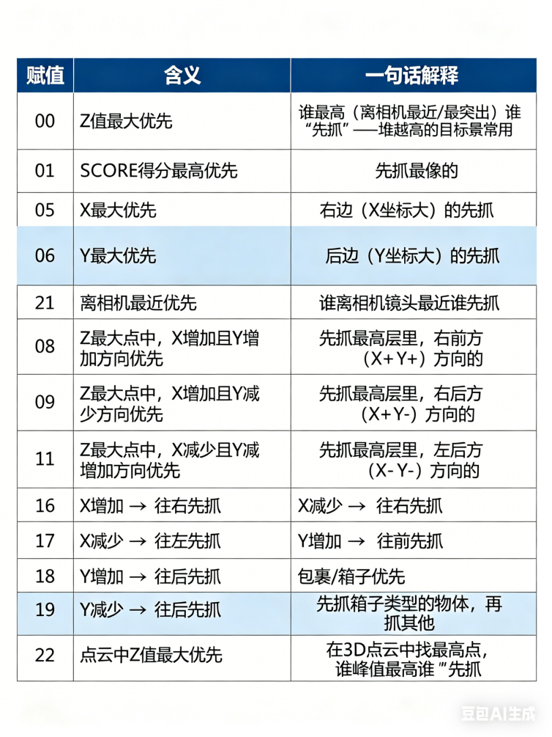
7.

- 像素阈值：好比您整理桌面上的文件。如果两份文件上下离得远，您会先拿上面的再拿下面的（按Y排序）；如果它们左右并排、高度差不多，您就会从左往右拿（按X排序）。像素阈值就是判断‘多远算远’的那把尺子。

- 安全监测点数：管理者/不懂技术的领导 “好比警报器的音量。它决定了机器人对障碍物的敏感度。设高了，只有大障碍物才会触发警报；设低了，一点点灰尘都可能让机器人停下来。我们根据现场情况调到一个合适的值。”

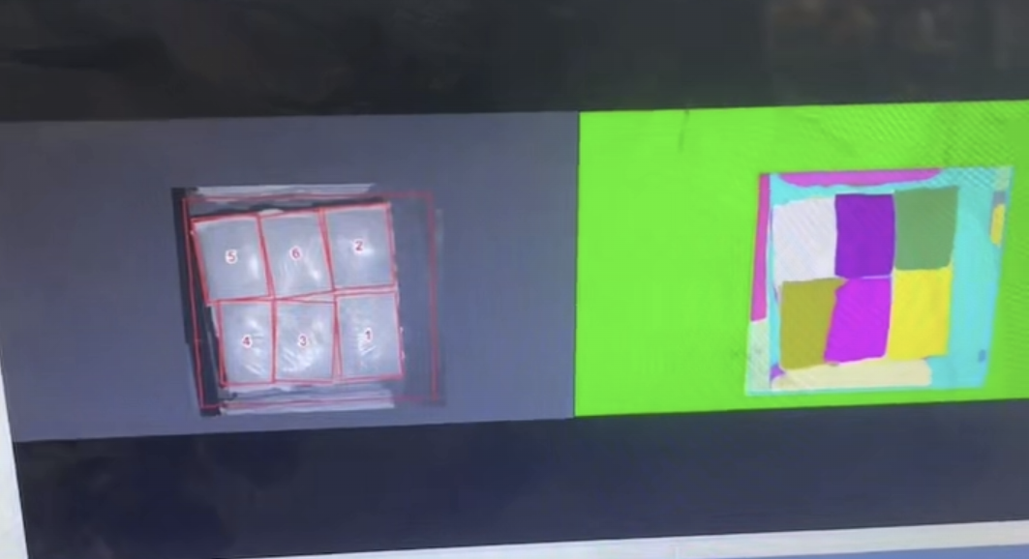
10.窗口展示界面：
左边：视觉检测图
右边：热成像图/红外热图/语义分割

把这套视觉参数想象成招聘一名“挑剔的机器人搬运工”。你的任务就是给这个搬运工立规矩，告诉他什么样的东西能抓，什么样的不能碰。
这6个参数就是6条具体的“家规”，我们按抓取的顺序来理解：
📸 第一阶段：一眼扫过去（2D 视觉）
1. 分割分数 (0.25) —— “及格线”
通俗解释：这是门槛。
调试场景：摄像头看到地上的东西，心里会打个分。
低于 0.25 分（比如 0.1 分），机器人看都不看，直接当垃圾忽略。
怎么调：如果觉得机器人太笨，啥都不抓，就把这个数改小（比如 0.1）；如果觉得机器人太冲动，乱抓东西，就把这个数改大（比如 0.5）。
2. 分割 IoU (0.7) —— “防重影”
通俗解释：这是去重。
调试场景：有时候机器人眼神不好，会把同一个零件看成两个紧挨着的框（重影了）。
这个参数是告诉机器人：“如果两个框重叠了一大半（超过 70%），你就当它们是一个东西，别抓两次。”
怎么调：一般不用动。如果零件挤在一起，机器人把两个零件当成一个抓，就把这个数改大（比如 0.8），让它分得更细一点。
5. 2D 匹配 (0.6) —— “录用线”
通俗解释：这是复试。
调试场景：过了第一关的“及格线”后，机器人还要再仔细对比一下照片。
只有相似度超过 0.6 的，才允许进入下一步（3D 计算）。
怎么调：这是最常用的调试参数。
抓错东西（误检）：把数值调大（比如 0.7 或 0.8），让机器人更严格。
不抓东西（漏检）：把数值调小（比如 0.4），让机器人宽容一点。
🧊 第二阶段：看立体形状（3D 视觉）
6. 3D 匹配 (0.4) —— “验真伪”
通俗解释：这是防伪。
调试场景：2D 只是看照片像，3D 是要拿激光去扫轮廓。
如果扫出来的形状和电脑里的模型对不上（比如零件变形了、或者是一坨垃圾），匹配分就会低。低于 0.4 就直接扔掉。
怎么调：
如果机器人抓了一堆奇形怪状的垃圾，把数值调大（比如 0.6）。
如果零件表面有点脏或反光导致识别不出来，把数值调小（比如 0.2）。
📏 第三阶段：怎么下手（几何逻辑）
3. 方形阈值 (50mm) —— “差不多就行”
通俗解释：这是宽容度。
调试场景：有些零件虽然不是完美的正方形，但长宽差得不大。
比如设定 50mm，只要长宽差小于 5 厘米，机器人就当它是正方形处理（不纠结旋转角度）。
怎么调：如果机器人抓长条形零件时角度歪了，把这个数改小，强迫它分清长和宽。
4. 最大层高 (100mm) —— “分层”
通俗解释：这是叠罗汉。
调试场景：零件堆在一起时，机器人要决定先抓哪个。
高度差超过 100mm，机器人就知道：“哦，这是两层，我先抓上面这层的。”
怎么调：如果零件堆得很高，机器人总是抓错层（比如想抓上面的却撞到了下面的），把这个数改小，让它分层分得更细致。

| 遇到问题 | 推荐操作 | 也就是调哪个参数？ |

乱抓东西(抓到背景/垃圾： 调高阈值/2D匹配和3D匹配
不抓东西(明明有却不抓): 调低阈值/2D匹配和3D匹配
一个零件抓两次: 调高阈值/分割IoU
两个零件当成一个抓: 调低阈值/分割IoU
抓取角度歪了: 调小数值/方形阈值

